Учитель русского языка и литературы
Серик Эльмира Сериккызы
Казахстан, Алматинская область
Райымбекский район
с.Кегень

Детальный рефлективный отчет о процессе планирования развития школы, включающий постановку временных рамок, цели, определение ожидаемых результатов и критериев успешности

Какие методы и подходы я планировала для преобразования школы? Это анкетирование, интервью, наблюдение и изучение, Программа развития школы. Всё это было сделано для определения стартовых возможностей нашей школы, потому что надо знать недостатки, чтобы знать с чего начать? Как начать? А, главное, зачем и почему я это буду делать? Анкетирование проводила с учениками, с коллегами. Интервьюировала с членами администрации. По моей просьбе, классные руководители поговорили со своими родителями и даже анкетирование организовали. Всё это, обсудив с учителями на заседаниях МО, проанализировав полученные анкеты, мы пришли к выводу, что надо пересмотреть методы преподавания, оценочную систему и отношение к ученикам, повысить мотивацию учащихся к учебе. А как её улучшить? Как сделать так, чтобы все дети были в потоке, были вовлечены в учебный процесс? Для этого, я думаю, надо изменить традиционную систему преподавания, когда учитель – оратор, а дети слушатели. Необходимо применить новые технологии. Чтобы было так, как сказала моя подопечная учительница по физике: «Так классно! Я почти ничего не делала. Дети сами всё сделали. Мне понравилось! Оказывается, групповая работа такая интересная! Столько оценок! А как им интересно было оценивать себя и других. Они теперь меня даже больше любить стали!»
Цель методической работы нашей школы: Развитие творческой, конкурентоспособной и компетентной личности, способной к осознанному гражданскому, личностному, профессиональному самоопределению. Каким образом я планировала её достижение? Если говорить о том, что учитель работает над самой ответственной задачей: он формирует человека, то прежде всего нужно продолжить работу по совершенствованию педагогического мастерства сотрудников школы - это одна из задач нашего плана. Педагог должен активно изучать и внедрять в практику новые педагогические технологии, новые методики преподавания в целях развития познавательного интереса учащихся и формирования у них установок нравственного поведении. А как этого добиться? Для этого надо повышать качество образованности педагогам, тем более, что в Казахстане реализуется широкомасштабный проект по повышению квалификации учителей, руководителей школ по современным технологиям и методикам преподавания. Значит, надо активизировать работу учителей по повышению качества знаний учащихся. Чтобы осуществить поставленные задачи, я составила план практики и решила использовать «метод пряника», а не кнута. Никого не заставляла. Кого-то уговорила, кому-то, просто намекнула, что это ему пригодится для создания портфолио, когда будет повышать или подтверждать категорию, а оставшимся сказала, что они тоже могут оказаться на моём месте, а тут готовая исследовательская работа, в которой они сами будут участвовать. Молодых заманила тем, что буду делиться своим опытом. «Приходите, учитесь, спрашивайте, что надо. Всем помогу!». Заинтересовала их новыми словами: джигсо, мозаика, карусель, постер, коллаборативная среда и т. д.Так как в моём исследовании важно было узнать мнение всех, кто участвовал в этом эксперименте, я попросила их написать отзыв о посещённых уроках, взяла интервью у детей, администрации, у своего менти. Родители тоже написали своё мнение, потому что они были в курсе, проводимых всех новшеств (дети всё рассказывают дома, родители общаются между собой, были проведены родительские собрания, где всё это обсуждалось). Исследование в действии – процесс непредсказуемый, поэтому, приходилось постоянно корректировать планы. Сначала у меня была тема «Самооценка учащихся через формативное оценивание». Но в процессе определения стартовых возможностей школы, я решила, что лучше будет, если тема будет такой «Повышение мотивации учащихся в 8 классах через формативное оценивание в условиях коллаборативного обучения». По плану у меня после определения стартовых возможностей школы было запланировано ознакомление учителей с новыми подходами, а потом создание творческой группы.На практикебыло по-другому: сначала нашла единомышленников, а потом было знакомство с новыми технологиями.
В первый же день своей практики я поговорила с А.и пригласила её на свои уроки. А.(учитель начальных классов) пришла, посмотрела групповую работу с учениками 9-го класса и убежала, сказав: С моими детьми это невозможно! Они ещё очень маленькие и ничего толком не умеют!» Насильно мил не будешь! А. очень молодая, работает 3-й год. Видимо, стесняется и боится. Я почувствовала, что она не хочет, чтобы посещали её уроки. «Хорошо!» - подумала я. Придёт время, я тебя всё равно заинтересую. А пока буду помогать что – то частично внедрять. Поэтому я спросила её: « В чём тебе помочь?» Она попросила поработать над каллиграфией нескольких детей. Мы договорились, что за время практики я буду это делать, т.е. учить её учеников красиво писать и если это получится, то расскажу и покажу как это делать.
Для реализации своего плана мне было необходимо выступить в качестве ментора для своего учителя школы, чтобы в дальнейшем она могла выступить в качестве коучера для своих коллег. Этим коучером стала учитель, прошедшая 3 уровень курсов. Мне интересно было взять именно этогоучителя, так как это учитель, прошедший курсы 3 уровня, она знакома с семью модулями обучения, у неё большой педагогический опыти еще потому что было удобнее по времени т. к. после обеда вела свои уроки.
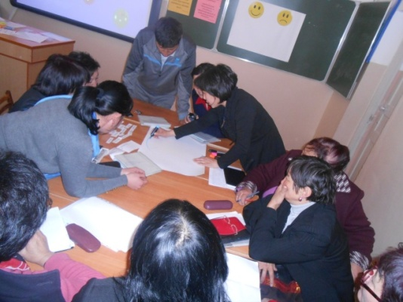
Во время внедрения всех этих изменений была очень активная поддержка коллег. К своему удивлению, на 1-й коучинг пришли 12 человек, хотя я не писала объявления, а просто в плане работы на неделю было написано об этом. Тема этого коучинга «Эффективное использование и применение на уроках различных методов и форм формативного
Обсуждение темы во время оценивания в условиях коллаборативного
групповой работы учителей
обучения». Они посмотрели фрагмент видеофильма Кен Робинсона «Современная система образования убивает в детях творчество», презентацию «Формативное оценивание». Зачем? Затем, чтобы поняли, что учить самого себя – благородное дело, но ещё более благородное – учить других. А с технологией 7 модулей участников я познакомила для того, чтобыу них возникло желание попробовать вести уроки по-другому.
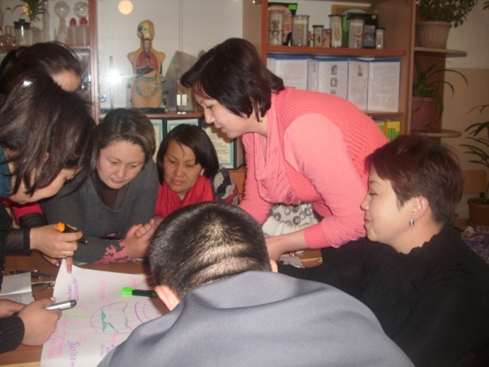
Результатом этой встречи стало то, что каждая группа составила постер «Качества идеального ученика». Потом они сравнили их с качествами идеальных учащихся, по мнению учителей из 5 стран (Италии, Нидерландов, Польши, Испании, США). И составили график посещения их уроков по апробации новых технологий. Рефлексия помогла выбрать тему следующих коучингов. Регламент
Групповая работа учителей
нарушили из-за того, что ждали, пока все соберутся, начали позже. Но, тем не менее всё успели за45 мин, хотя планировали 60 минут.
Для организации проведения второго коучинга было заранее оговорено с учителями время, выбрано удобное место. Время продолжения коучинга около 50 минут. Этот коучинг провела моя подопечная, которая прошла курсы 3 уровня. Учителя разделились на группы по дням рождения. Работали по теме «Влияние формативного оценивания на мотивацию ученика в условиях коллаборативного обучения». Посмотрели фрагменты видеоурока, где учитель истории формативно оценивает групповую работу, также в группах создали постер «Как организовать работу так, чтобы был хороший результат?» . Зачем? Мы хотели (помогал учитель 3-го уровня), чтобы учителя знали правила работы в группе и использовали их на уроке.Потом составляли среднесрочное планирование по предметам. Оказалось, что учителя не видят необходимости этим заниматься. А многие просто не могут определить о чём писать. Наверное, одного занятия на коучинг сессии, которое длится час недостаточно для понимания учителей. А дополнительным временем мы не располагали. Для изменения этой ситуации, необходимо было улучшить эту работу и решили провести дополнительные менторские сессии с этими учителями.
Результатом второго коучинга явилось то, что каждый из участников написал для себя правила групповой работы и пониманиеучителями того, как от оценивания и формы работы зависит мотивация учеников. Была выявленатема следующего коучинга, составили график посещения уроков, которые проведут участники инициативной группы.Времени опять нам было мало, т.к. через 45 минут ученики 2 смены шумели за дверями, но всё – таки мы закончили, не прервали, но уже стали заходить дети и должен был начаться урок.
После второго коучинга, появился учитель, который хотел обучаться. А этот коучер стал для нее ментором. У них была запланирована менторская сессия, изучением, которого является повышение мотивации учащихся через формативное оценивание,а также серия последовательных уроков. Для обучения менти, ментор предложила посещать свои уроки. Отношения между ментором и менти складывались на уважении и взаимопонимании. За период работы с менти были проведены все мероприятия по нашему плану. Анализируя свою работу, ментор сделала выводы о необходимости продолжения этой деятельности и после практики в школе, для улучшения показателей менти в работе. И мне было очень интересно работать со своим менти. Мы с Л. запланировали и провели 4последовательных урока. Перед каждым уроком мы разрабатывали и обсуждали ход урока. Как мы это делали? Сначала совместно планировали урок, после его проведения обсуждали вместе с теми, кто был на уроке, проводили интервьюирование с учащимися и планировали 2 урок . Как это было: Совместное планирование – обсуждение - проведение урока – интервьюирование и выводы. После всего этого Л. должна была описать, что для себя открыла и провести общественное исследование. Зачем мы это делали? Для того, чтобы понять, как ученики обучаются в течение урока и насколько эффективен план урока.Л. сказала: «Так проводить уроки нестрашно. Вы меня не «разбомбили», как это делали раньше другие. И, благодаря вам, мой урок прошёл как по маслу. Я всё успела. А ещё была в шоке, когда, уходя, один ученик сказал:«Спасибо Вам за урок!» Это было очень приятно!

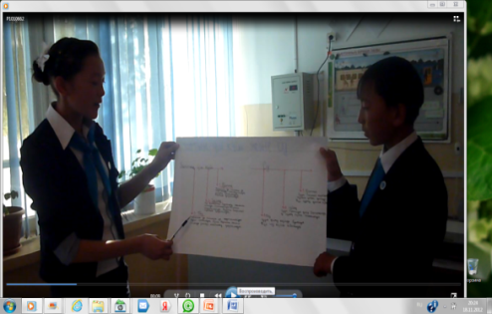
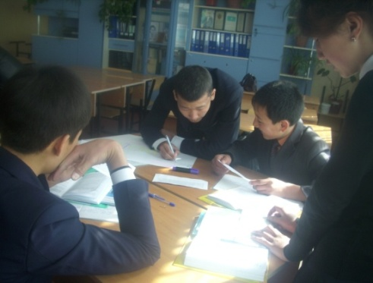
Я, консультант и психолог нашей школы несколько уроков подряд наблюдали за теми детьми, которых нам порекомендовала Л. Дети были очень разные: отличник, хорошист и из категории слабых. Мы это делали впервые, но все отнеслись со всей серьёзностью. Мне хочется поделиться результатом наблюдения нашего психолога. Она сказала следующее: «На первом же уроке, к моему удивлению,самая слабая ученица в классе раскрылась. Если бы я не знала, что она слабенько учится, я бы так и не подумала. По моим наблюдениям она не стеснялась, прислушивалась и отвечала наравне с сильными ребятами, потому что была коллаборативная среда. На второй день она попала в очень сильную группу, где не смогла себя проявить. Мальчики
Групповая работа на уроке
пытались её «задавить». Она была пассивной, больше прислушивалась. На следующем уроке проверка домашнего задания была в виде стаканчика, в котором лежали вопросы разного уровня. Красные – вопросы сложные, жёлтые – лёгкие, оранжевые – средние. При этом дети ничего не знали. Ей попался красный вопрос, на который она смогла отлично ответить. Моё мнение: девочка попала в благоприятную среду, где ей дали возможность раскрыться. Здесь присутствовало настоящее сотрудничество и взаимоуважение!»
Третий коучинг был посвящён итогам внедрения формативного оценивания в условиях коллаборативного обучения, о его роли на повышение мотивации учащихся. Необходимо было проанализировать работу по плану, выявить плюсы и минусы.Провела этот коучинг другой учитель с инициативной группы, который тоже прошел курсы 3 уровня. Цели этого коучинга определить темы, цели и задачи, в которых учителядобились хороших результатов и те моменты, которые требуют дальнейшего улучшения, достоинства и недостатки форм преподавания, возможные пути их совершенствования. Ожидаемый результат: Обратная связь, рефлексия, обсуждение. На последнем четвертом коучинге говорили о результатах проделанной работы, делали анализ.
Какими должны быть результаты достижения намеченных целей? У меня они получились такими:
1.Мы вместе с инициативной группой провели ряд уроков с использованием 7модулей.
2.Выбрали темы коучингов.
3.Организовали сетевое сообщество в школе в количестве 13 человек
Как позволили критерии успешности измерить внесённые изменения? В результате проделанной работы некоторые учителя изменили практику преподавания ( они дали открытые уроки, проводили мастер-классы). Вот их отзывы:
-После увиденных уроков, я для себя взяла много интересной и важной информации. Оказывается, при работе в группе каждый может высказать свои мысли и размышления.
-Групповая работа, оказывается, повышает учебно-познавательную мотивацию детей, поэтому я хочу тоже попробовать этот вид деятельности
-Данные уроки были ценны тем, что дети организованно, целеустремлённо, внимательно работали в группах, а я этого не ожидала.
-Использованный метод оценивания мне понравился, и я бы хотела применять его у себя на уроке.
-Работа в группах помогла неуспевающим стеснительным детям раскрыться и т.д.
Вот таких 23 восторженных отзывов у меня. Это ли не результат?Есть отзывы родителей:
-Я думаю, что такое поведение урока наиболее удачно. Урок лучше запоминается. По рассказам моей дочери, ей очень понравилось! И она хочет, чтобы уроки проводились именно так! Дети могут немного расслабиться и повеселиться! Они наиболее заинтересованы уроком!
-Мой сын в восторге от уроков казахского языка, поэтому я одобряю и поддерживаю новые методы по проведению уроков.
А диагностика, приведенная ниже, показывает, как влияет формативное оценивание в условиях коллаборативного обучения на мотивацию учащихся.

Сравнительный анализ качества знаний учащихся в 8 классах за ІІІ четверть и после практики

Подводя итоги можно сказать, что есть первые небольшие результаты. Самое главное, появился интерес у учеников. Результатом работы стало составление среднесрочного планирования учителей. А это значит ,что учителя стали понимать ключевые идеи Программы. В том, что идеи Программы работают можно судить по урокам учителей и обратной связи с учениками. При обратной связи учеников можно узнать, что уроки стали интереснее, сама рефлексия повышает мотивацию у учащихся. Формативное оценивание на уроках способствует положительному отношению к оцениванию, позволяет безболезненно относится к неудачам. У учеников начинает повышаться мотивация к обучению. Этого результата я и ожидала, мой план дал положительные результаты, хотя небольшие, но есть успехи.
План коучинга № 1
Тема коучинг- занятия: | «Эффективное использование и применение на уроках различных методов и форм формативного оценивания в условиях коллаборативного обучения».
Цель: | Направлять учителей эффективному использованию и применению на уроках различных методов и форм формативного оценивания в условиях коллаборативного обучения.
Задачи: | -ознакомление учителей с технологией 7 модулей,  с методами формативного оценивания.  -научить использовать и применять на уроках различные методы формативного оценивания в условиях коллаборативного обучения;  -составить график посещений уроков.
Результат обучения: | Составление плана дальнейших действий.
Вид деятельности: | Действия коуча | Действия учителей
Вводная часть:  (5-7 мин.) | 1.Психологический настрой на совместную работу.  Тренинг «Ладошки». Напишите коллегам их положительные качества.  Деление учителей на группы | 1.Каждый на «ладошке» пишет своё имя и самое ценное своё качество. Затем «ладошки» переходят к другим членам группы и они пишут те положительные качества, которые видят в этом человеке. «Ладошка» возвращается к хозяину.
Основная часть:  (25 мин.) | Рассказ коуча о новых подходах в обучении, о применении на уроках семи модулей обучения. Показ презентаций, фрагментаиз видеофильма Кен Робинсона «Современная система образования убивает в детях творчество».  Составление концептуальной карты на тему «Качество идеального ученика» | Слушание учителей.  Просмотр презентаций, фрагментаиз видеофильма Кен Робинсона «Современная система образования убивает в детях творчество».  Работа в группах, составление и защита концептуальной карты.
Заключительная часть:  Рефлексия (10 мин.) | Обобщение коучинга. Определение уровня понимания. | Обратная связь, рефлексия.
Ресурсы | План коуч-сессии, презентации, фрагмент из видеофильма.

План коучинга № 2.
Тема коучинг- занятия: | Влияние формативного оценивания на мотивацию ученика в условиях коллаборативного обучения /составление среднесрочного планирования/
Цель: | Дать понять подопечным как формативное оценивание влияет на качество знаний учащихся,
Задачи: | -улучшениерезультатов обучения, повышения самооценки и взаимооценки учащихся через формативное оценивание.  -оказать помощь учителям в применении полученных знаний на практике и контролировать.  -составление среднесрочного планирования.
Результат обучения: | Определение цели последовательных уроков. Составление среднесрочных планов,  график посещения уроков учителей.
Вид деятельности: | Действия коуча | Действия учителей
Организационный момент /3мин./  Основная часть:  (25 мин.) | Проводит разминку.  1.Показ презентаций и видеоролика.  2.Рассказ коуча о составлении среднесрочного планирования.  3. Составление концептуальной карты на тему «Как организовать работу так, чтобы был хороший результат?»  4.Составление среднесрочных планов. | Учителя делают разминку.  Слушание учителей.  Работа в группах, составление и защита концептуальной карты.  Работа по составлению среднесрочного планирования по предметам.
Заключительная часть: /10мин/  Рефлексия (3 мин.) | Обобщение коучинга.Определение уровня понимания. | Обратная связь с помощью «ладошки»
Ресурсы | План коуч-сессии,презентации, видеоролики.

План коучинга № 3.
Тема коучинг- занятия: | Выявления барьеров и пути их преодоления
Цель: | Определять темы, цели и задачи, в которых учителя добились хороших результатов и те моменты, которые требуют дальнейшего улучшения, достоинства и недостатки форм преподавания, возможные пути их совершенствования.
Задачи: | Определить барьеры встретившиеся при повышении мотивации учащихся через формативное оценивание в условиях коллаборативного обучения.
Результат обучения: | Обратная связь, рефлексия, обсуждение.
Вид деятельности: | Действия коуча | Действия учителей
Вводная часть:  (10 мин.) | 1. Психологический настрой.Для установления позитивного настроя и благоприятной атмосферы проводит разминку «Круг радостей». | Каждый участник делится со своей радостной вестью, которая посетила его и пожеланием друг другу и дарит шар. По цвету шара учителя делятся на группы.
Основная часть: (25мин.) | - «Ассоциации» Учителям предлагается написать ассоциации с тем, что изображено на картинках, разложенных на столах.  - Ответить на вопросы «Какие были трудности при оценивании учащихся? Как учащиеся реагировали на формативное оценивание? Как повлияло формативное оценивание на мотивацию учащихся в условиях коллаборативного обучения?  - Какие барьеры педагогической деятельности существуют? /Заполнение анкеты/. | Предполагается, что педагоги напишут слова «барьер, преграда, преодоление, усилие» и т.п.  Записывают, какие барьеры возникают при организации преподавания и обучения  Работа в группах, идет обсуждение и отвечают на вопросы.  Заполняют анкеты
Заключительная часть:  Рефлексия (5-7 мин.) | Обобщение коучинга.Определение уровня понимания. | Обратная связь с помощью «сэндвича».
Ресурсы | План коуч-сессии, презентации,стикеры, анкета

План коучинга № 4.
Тема коучинг- занятия: | Результаты работы, анализ
Цель: | Выявление проблем и их решения, совместное составление дальнейшего планирования работы.
Задачи: | Определить достижения учителей при применении различных методов формативного оценивания для повышения мотивации учащихся к учебе.
Результат обучения: | Обратная связь, корректировка
Вид деятельности: | Действия коуча | Действия учителей
Вводная часть: (10 мин.) | Психологический настрой на совместную работу.  Тренинг «Солнышко». Нарисуйте солнышко и его лучи. И на каждом лучике напишите коллегам пожелания. | Учителя рисуют на листочках солнышко и пишут друг другу пожелания.
Основная часть: (25мин.) | 1.Просмотреть фрагменты из посещенных уроков с использованием различных методов формативного оценивания.  2.Составить концептуалную карту отвечая на вопросы «Каковы результаты при применении формативного оценивания в условиях коллаборативного обучения? Повысилась ли мотивация учащихся к учебе при использовании различных методов и форм обучения?»  3.Результаты проделанной работы, мониторинг  4. Совместное составление дальнейшего планирования работы | 1.Обсуждение учителей о повышении мотивация учащихся через формативное оценивание.  Работа в группах. Составление и защита концептуальной работы.  Обмен мнениями.
Заключительная часть:  Рефлексия  (5-7 мин.) | Обобщение коучинга.Определение уровня понимания. | Обратная связь, рефлексия
Ресурсы | План коуч-сессии,

План менторинга
Тема менторинг- занятия: | Составление среднесрочного планирования
Цель: | Оказание методической, профессиональной помощи менти
Результат обучения: | Обратная связь, корректировка
Вид деятельности: | Действия ментора | Действия менти
Вводная часть: (5 мин.) | Выявление проблемы, дает направление как нужно правильно составить среднесрочное планирование | Высказывает мнение
Основная часть: (15мин.) | Дает направление как нужно правильно составить среднесрочное планирование. Совместное составление дальнейшего планирования работы | Обмен мнениями.
Заключительная часть:  Рефлексия  (5 мин.) | Обобщение менторинга Определение уровня понимания. | Обратная связь, рефлексия
Ресурсы | План работы, презентация

